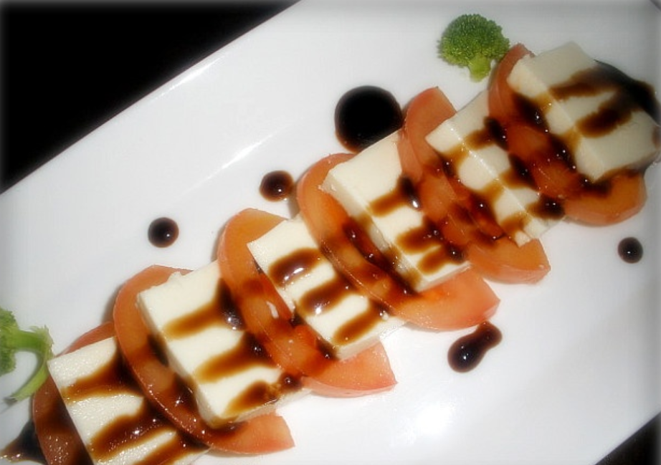

* 토마토두부샐러드
* 재료
* 토마토
* 생두부
* 발사믹소스
* 바질가루나 파슬리가루 (생략가능)
* 만드는 법

1. 토마토와 두부를 적당한 크기로 썬다
2. 토마토와 두부를 번갈아 가지런히 담는다
3. 발사믹소스를 뿌려준다
4. 바질가루나 파슬리가루를 뿌려준다

* TIP
* 어린잎채소나 데친 브로콜리로 데코해주면 좋습니다
* 발사믹소스는 시판소스를 이용하면 되는데, 발사믹식초와 꿀,소금을 넣고 은근히 졸이면 손쉽게 발사믹소스를 만들 수 있어요
* 칼로리
* 485.5 kcal
* 조리시간
* 10분

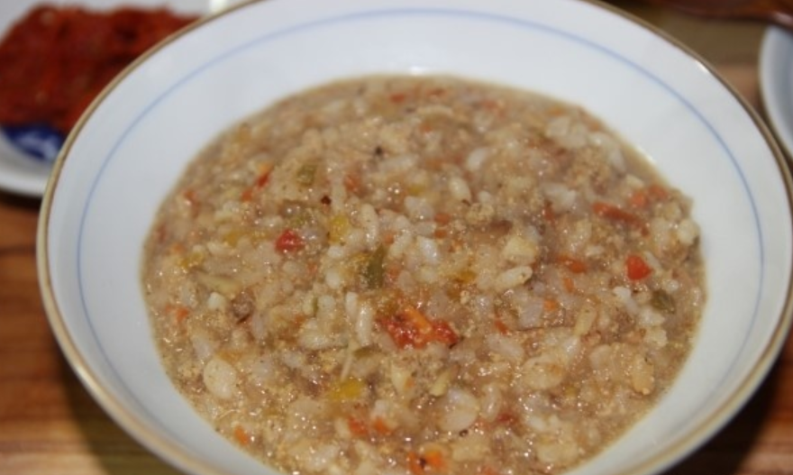

* 들깨야채죽
* 재료
* 양파 1/3개
* 당근 1/6개
* 파프리카 빨강 1/5개
* 파프리카 노랑 1/5개
* 새송이버섯 1/2개
* 밥 1공기
* 물 2컵
* 액젓 1.5T
* 들깨가루 3T
* 만드는 법

1. 채소들을 넣고 갈아 줍니다
2. 팬에 들기름을 두르고 다진 채소들을 볶아 줍니다
3. 야채가 볶아지면 밥을 넣고 잘 풀어준 후 물을 부어 끓여 줍니다

(다시마물을 사용하면 좋고 없으면 생수를 사용해도 됩니다)

1. 끓으면 액젓으로 간을 맞추고 들깨가루를 넉넉히 넣어 잘 섞어 줍니다

* 칼로리
* 386.5 kcal
* 조리시간
* 15분

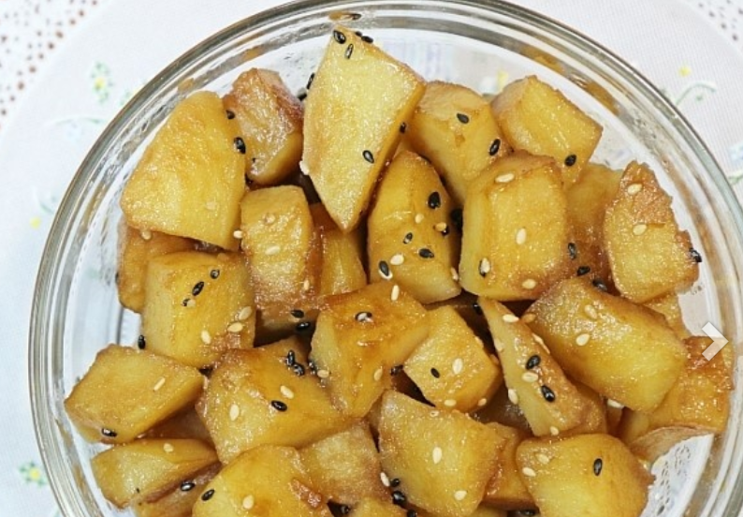

* 간장감자조림
* 재료
* 감자 3개
* 간장 4큰술
* 미림 1큰술 (선택)
* 물 200ml
* 올리고당 3큰술
* 통깨 적당량
* 만드는 법

1. 껍질 벗긴 감자는 먹기 좋은 크기로 깍둑썰기 해주시고요.
2. 중불로 예열한 팬에 식용유를 약간 넣고 감자를 살짝 볶아줍니다.
3. 물 200ml와 진간장 4 큰 술, 올리고당 3 큰 술, 미림 1 큰 술을 넣고 중약불에서 졸여줍니다.
4. 잘 졸여졌으면 통깨를 뿌려 마무리해주세요.

* TIP
* 조릴 때 너무 자주 뒤섞거나 세게 섞으시면 감자가 부서지니 주의하세요
* 칼로리
* 323.5 kcal
* 조리시간
* 10분

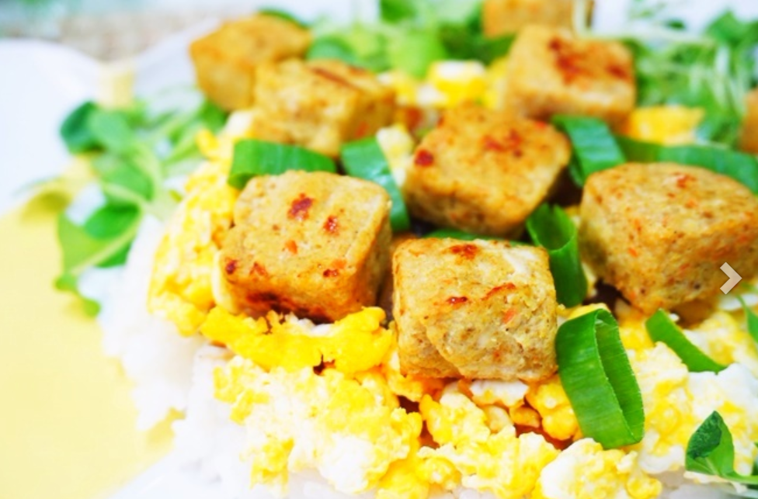

* 치킨데리야끼덮밥
* 재료
* 치킨 또는 닭가슴살 150g
* 양파 1/2개
* 달걀 1개
* 대파 또는 쪽파 1대
* 간장 2T
* 미림 또는 맛술 1T
* 설탕 1/2T
* 후추 1/2T
* 만드는 법

1. 양파는 얇게 채썰어주세요
2. 대파도 송송 썰어주세요
3. 후라이팬에 간장, 미림, 설탕, 후추를 넣고 끓입니다
4. 끓어오르면 양파를 넣고 약불로 줄여주세요.
5. 양파가 흐물흐물해질 때까지 졸여주세요
6. 한쪽에 기름을 살짝 두르고 달걀을 깨준 후 젓가락으로 휘저어 스크램블을 만들어주세요
7. 치킨이나 닭가슴살을 따로 익혀주세요
8. 밥을 깔고 5번에서 만든 소스를 올려준 후 스크램블과 닭가슴살을 얹어준 후 대파를 뿌려주세요

* 칼로리
* 415 kcal
* 조리시간
* 10분

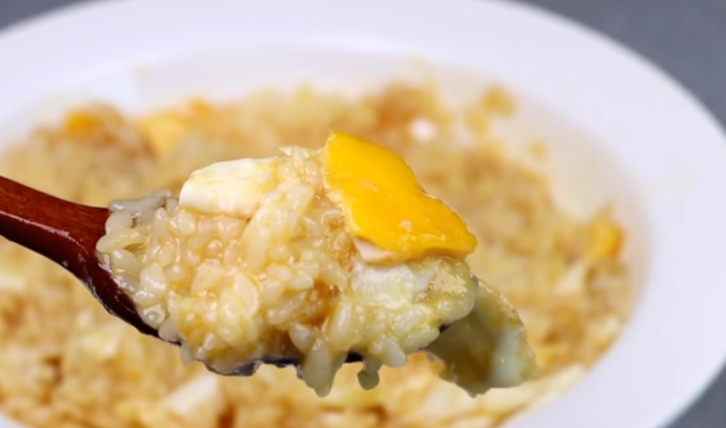

* 맛간장계란밥
* 재료
* 밥 1공기
* 달걀 2개
* 간장 3T
* 맛술 2T
* 올리고당 1T
* 만드는 법

1. 팬에 기름을 두르고 닦아내줍니다.
2. 불을 끄고 달걀을 올려줍니다.
3. 다시 불을 켜고 약불에 서서히 익혀줍니다.
4. 맛술, 간장, 올리고당을 넣어줍니다.
5. 약불에서 조려줍니다.
6. 밥에 달걀후라이를 올리고 소스를 뿌려줍니다. (취향대로 조절)

* 칼로리
* 410 kcal
* 조리시간
* 9분